江苏省仪征中学高一物理周末练习
- 单项选择题：
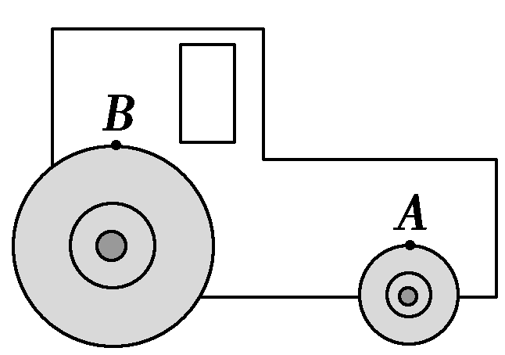
1．如图所示，拖拉机后轮的半径是前轮半径的2倍，A和B是前轮和后轮边缘上的点，若车行进时轮与路面没有滑动，则（ ）
A．A点和B点的线速度大小之比为1∶2
B．前轮和后轮的角速度之比为2∶1
C．两轮转动的周期相等
D．A点和B点的向心加速度大小相等
2．如图，A、B、C三点在同一直线上，且AB=BC，在A处固定一电荷量为+Q的点电荷．当在C处放一电荷量为q的点电荷时，它所受到的电场力大小为F．移去C处电荷，在B处放电荷量为2q的点电荷，其所受电场力大小为（ ）
A B C
Q
A．4F B．8F C．$\frac{F}{4}$ D．$\frac{F}{8}$
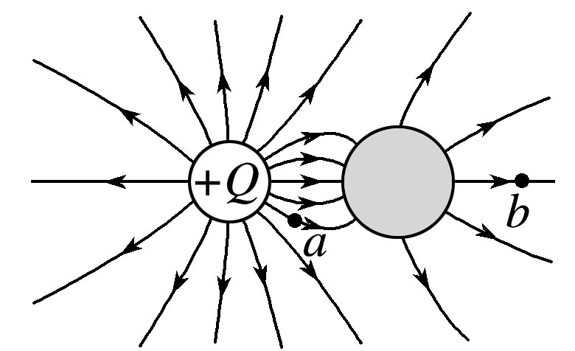
3.将一电荷量为＋Q的小球放在不带电的金属球附近，所形成的电场线分布如图所示，金属球表面的电势处处相等，a、b为电场中的两点，则( )
A.a点的电势比b点的低
B.a点的电场强度比b点的小
C.带负电的电荷q在a点的电势能比在b点的小
D.带正电的电荷q从a点移到b点的过程中，电场力做负功
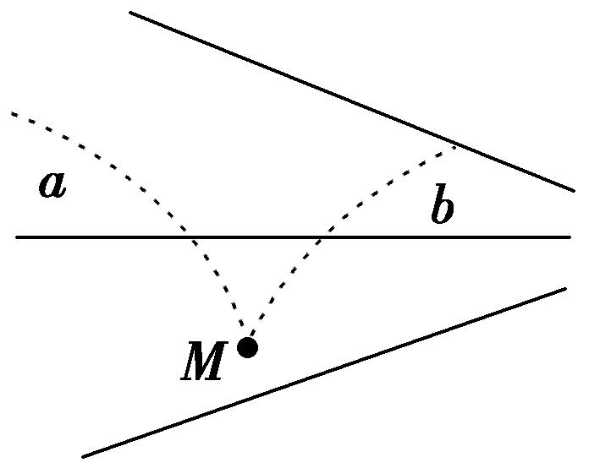
4．如图，实线为不知方向的三条电场线，从电场线中M点以相同速度垂直于电场线方向飞出a、b两个带电粒子，运动轨迹如图中虚线所示，若不计重力，则
A．a一定带正电，b一定带负电
B．a的速度将减小，b的速度将增加
C．a的加速度将减小，b的加速度将增加
D．两个带电粒子的动能，一个增大一个减小
5．静止在地面上的物体在竖直向上的恒力作用下上升，在某一高度撤去恒力．不计空气阻力，在整个上升过程中，物体机械能随时间变化的关系是
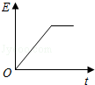
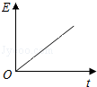
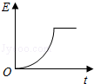
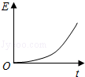

A． B． C． D．
二、多项选择题：
6．下列实例中不满足机械能守恒定律的是
A．加速上升的气球 B．在空中匀速下落的树叶
C．斜向上抛出的铅球（不计空气阻力） D．在竖直平面内作匀速圆周运动的小球
7．中国将于2020年左右建成空间站，它将成为中国空间科学和新技术研究实验的重要基地，在轨运营10年以上．设某个空间站绕地球做匀速圆周运动，其运动周期为T，轨道半径为r，万有引力常量为G，地球表面重力加速度为g．下列说法正确的是
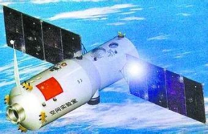
A．空间站的线速度大小为v=$\sqrt{\text{gr}}$ B．地球的质量为M=$\frac{4π^{2}r^{3}}{{\text{GT}}^{2}}$
C．空间站的向心加速度为$\frac{4π^{2}r}{T^{2}}$ D．空间站质量为M=$\frac{4π^{2}r^{3}}{{\text{GT}}^{2}}$
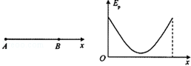
8．如图，A，B为某电场中一条直线上的两个点，现将一正点电荷由A点静止释放，仅在电场力作用下运动一段距离到达B点，其电势能E_{p}随位移x的变化关系如图所示，则该点电荷从A到B的过程中，下列说法正确的是
A．电场力对电荷先做正功后做负功
B．电势一直升高
C．电荷所受电场力先减小后增大
D．电荷所受电场力先增大后减小
9．静置于地面上的物体质量为0.3kg，某时刻物体在竖直拉力作用下开始向上运动，若取地面为零势能面，物体的机械能E和物体上升的高度h之间的关系如图所示，不计空气阻力，取g＝10 m／s²，下列说法正确的是
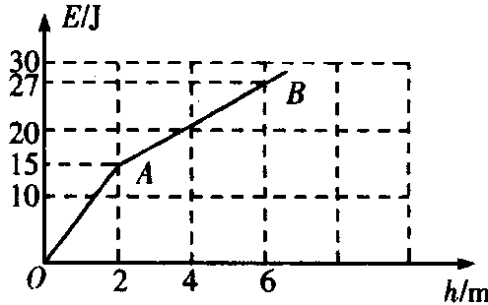
A．物体在OA段重力势能增加6J
B．物体在AB段动能增加了12 J
C．物体在h＝2m时的动能为9 J
D．物体经过OA段和AB段拉力做功之比为5:4
三、简答题：
10.在验证机械能守恒定律的实验中．
⑴实验中使用的电源是 ．(选填“交流电”或“直流电”)
⑵实验时，应使打点计时器的两个限位孔在同一竖直线上．这样做可以 (选填“消除”、“减小”或“增大”)纸带与限位孔之间的摩擦．
⑶在实际测量中，重物减少的重力势能通常会 (选填“略大于”、“等于”或“略小于”)增加的动能．
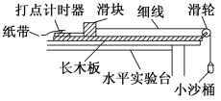
11.某探究学习小组的同学欲验证动能定理，他们在实验室组装了一套如图所示的装置，另外他们还找到了打点计时器所用的学生电源、导线、复写纸、纸带、小木块、细沙。当滑块连接上纸带，用细线通过滑轮挂上空的小沙桶时，释放小桶，滑块处于静止状态。若你是小组中的一位成员，要完成该项实验。
(1)你认为还需要的实验器材有___________________。
(2)实验时为了保证滑块受到的合力与沙桶的总重力大小基本相等，细沙和沙桶的总质量应满足的实验条件是____________，实验时首先要做的步骤是___________。
(3)在(2)的基础上，某同学用天平称量滑块的质量为M。往沙桶中装入适量的细沙，用天平称出此时沙和沙桶的总质量为m。让沙桶带动滑块加速运动。用打点计时器记录其运动情况，在打点计时器打出的纸带上取两点，测出这两点的间距L和这两点的速度大小v₁与v₂(v₁＜v₂)。则本实验最终要验证的数学表达式为__________________。(用题中的字母表示实验中测量得到的物理量)
四、计算论述题：
12.一个质量为4kg的小球从45m高处由静止开始下落，不计空气阻力，取g＝10m/s²，试求：
（1）小球落地时的动能E_{k}；
（2）前2秒内重力做功的平均功率P₁；
（3）第1.5秒末重力做功的瞬时功率P₂．

13.如图所示，一质量m=1kg的小物块（可视为质点），从固定在地面上的倾斜轨道的顶点A从静止开始滑下，倾斜轨道的末端B恰好与光滑圆弧轨道BC相接，经圆弧轨道后滑上与C点等高且静止在粗糙水平面的长木板上，圆弧轨道C端切线水平。已知小物块经过倾斜轨道的B点时的速度为5m/s，长木板的质量M＝4kg，A、B两点距C点的高度分别为H＝1.8m、h=0.25m，圆弧半径R＝1.25m物块与长木板之间的动摩擦因数μ₁＝0.5，长木板与地面间的动摩擦因数μ₂＝0.2，g=10m/s²。求：
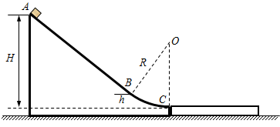
（1）小物在倾斜轨道上运动时克服摩擦做的功；
（2）小物块滑动至C点时，圆弧轨道对滑块的压力；
（3）长木板至少为多长，才能保证小物块不滑出长木板。

14.如图所示，两平行金属板A、B间存在一竖直向下的匀强电场，A、B相距6cm，C为A板上[Z-x-x-k.Com]的一点，CD＝4cm，CD连线与场强方向成60°角.将一带电量为6.4×10⁻¹⁹C的点电荷从C点移到D点，电场力所做的功为3.2×10⁻¹⁷J，求：
A
B
C
D
60º
（1）点电荷所带的电性；
（2）C、D两点间的电势差；
（3）匀强电场的场强.

15.光滑水平平台AB上有一根轻弹簧，一端固定于A，自然状态下另一端恰好在B。平台B端连接两个内壁光滑、半径均为R=0.2m的1/4细圆管轨道BC和CD。D端与水平光滑地面DE相接。E端通过光滑小圆弧与一粗糙斜面EF相接，斜面与水平面的倾角θ可在0°≤θ≤75°范围内变化（调节好后即保持不变）。一质量为m=0.1kg的小物块（略小于细圆管道内径）将弹簧压缩后由静止开始释放，被弹开后以v₀=2m/s进入管道。小物块与斜面的滑动摩擦系数为，取g=10m/s²，不计空气阻力，
（1）求物块过B点时对细管道的压力大小和方向；
（2）当θ取何值时，小物块在EF上向上运动的时间最短？求出最短时间。
（3）求θ取不同值时，在小物块运动的全过程中产生的摩擦热量Q与tanθ的关系式。

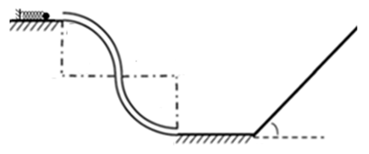
A
B
C
D
E
F
θ

